# Desarrollo de aplicación para pruebas o test en línea con la pila MERN

Creamos dos carpetas, una para el FrontEnd y otra para el BackEnd.

Empezamos ubicándonos en la terminal en la carpeta frontEnd y creamos la aplicación:

npx create-react-app .

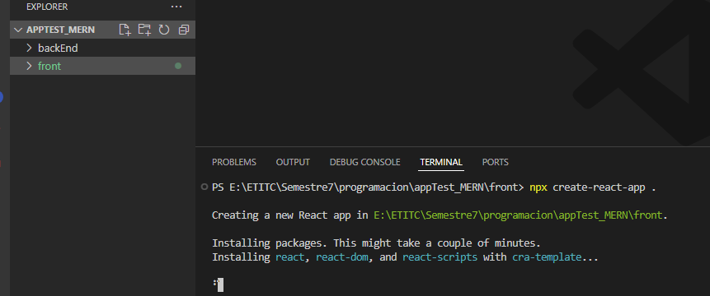

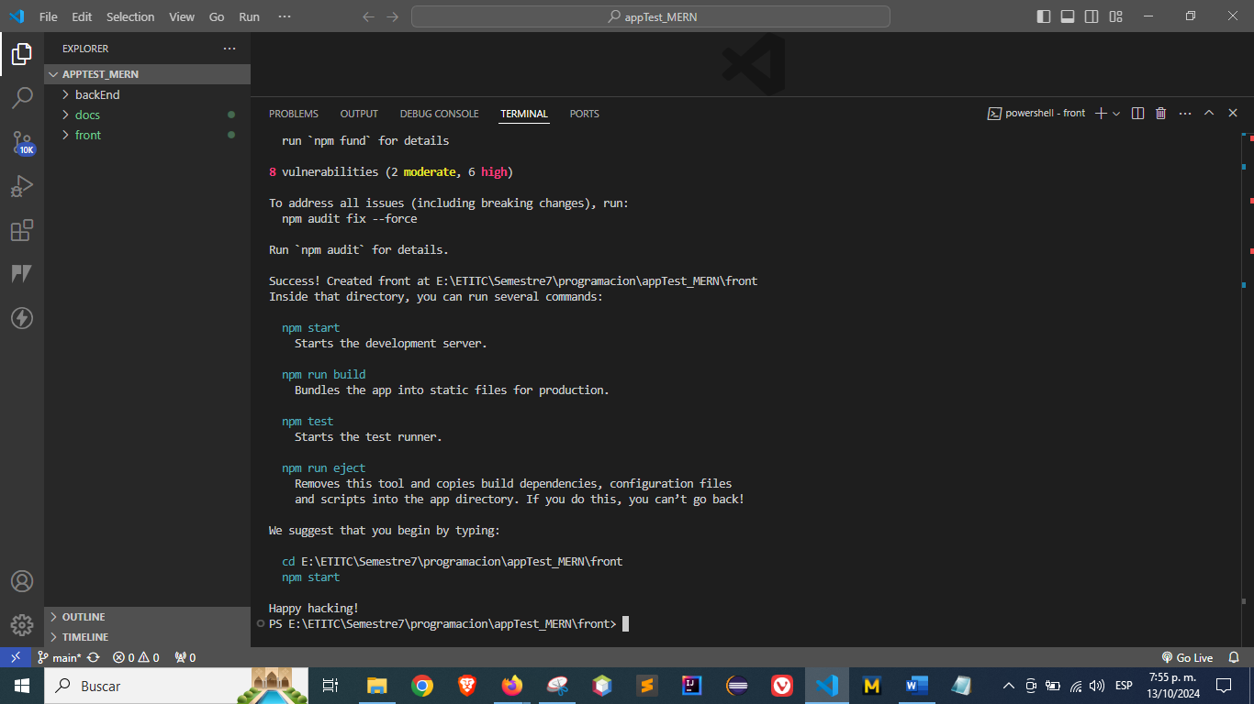

Eliminamos los archivos:

App.test.js setup.Test.js reportWebVitals logo.svg

En el archivo index eliminamos lo innecesario

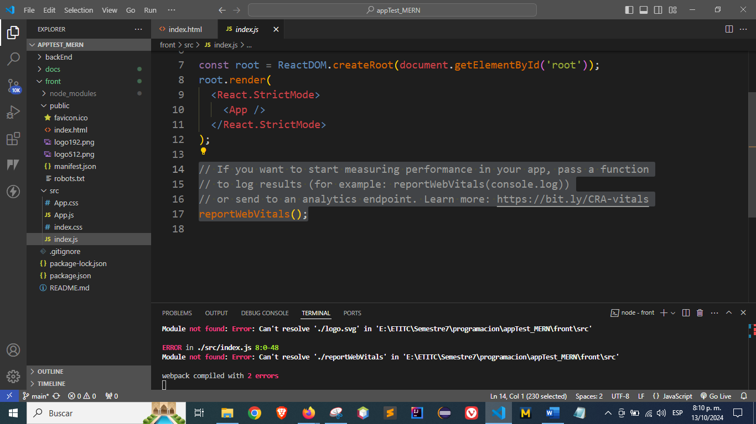

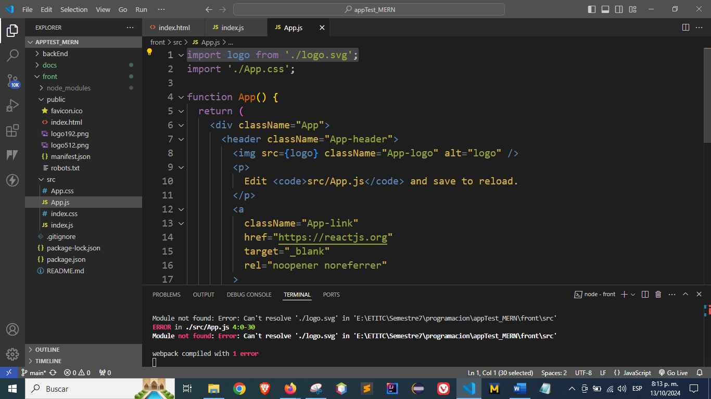

Así tenemos nuestra aplicación en blanco

Creamos la carpeta components en la carpeta src

Movemos el archivo app.js a la carpeta components

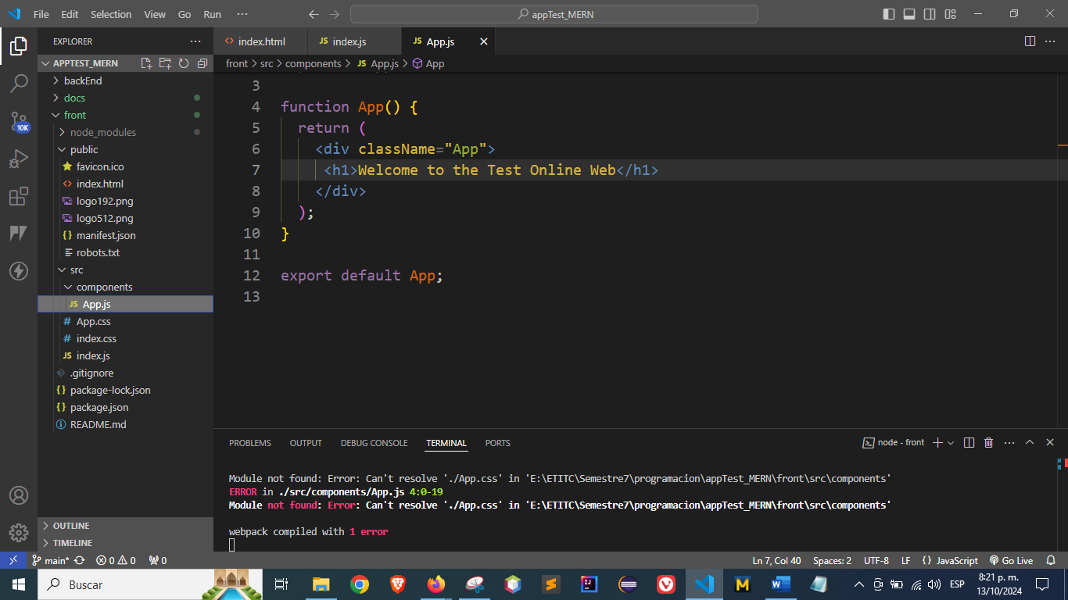

Creamos la carpeta styles y movemos los archivos css

Ahora hay que modificar las rutas de los archivos css agregando la ruta de la carpeta en los archivos index.js y App.js

